AOOS – Vježba 6

1. „journalctl -n 20“

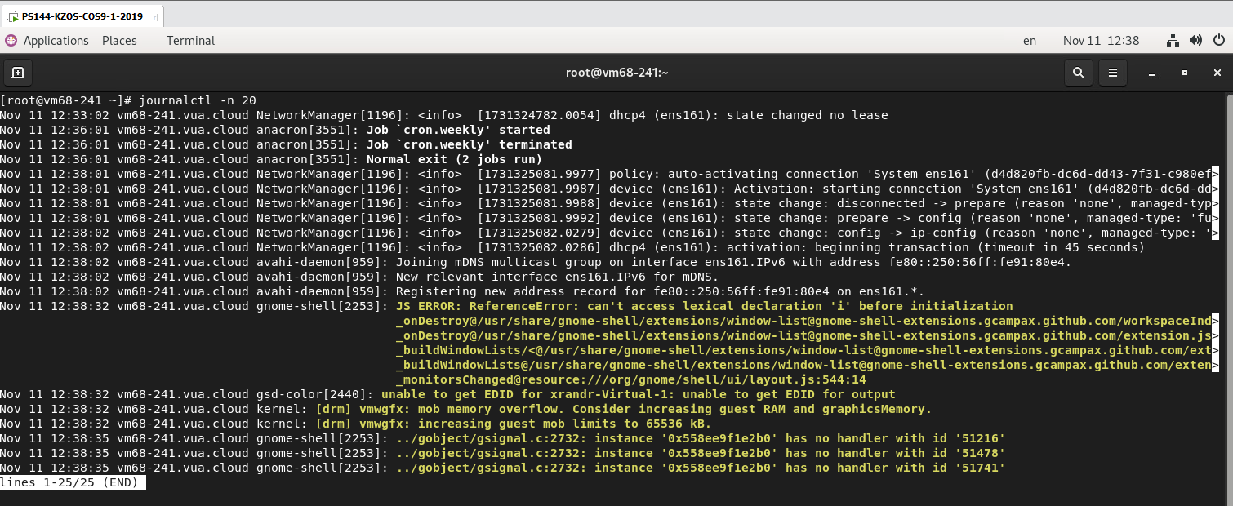

1. „journalctl -f“  
   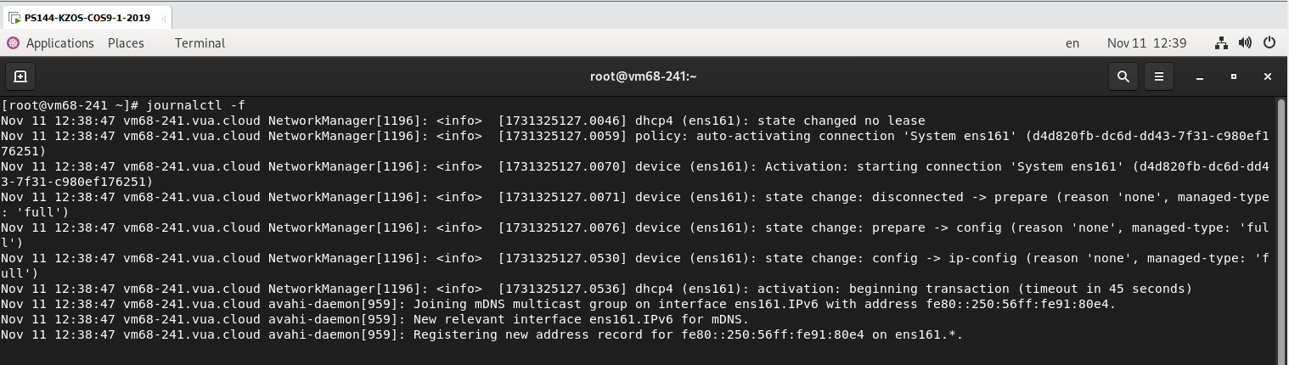
2. „journalctl -p emerg“

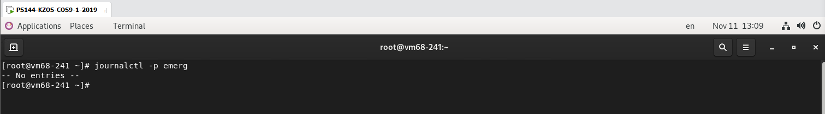

1. „journalctl -b -1“

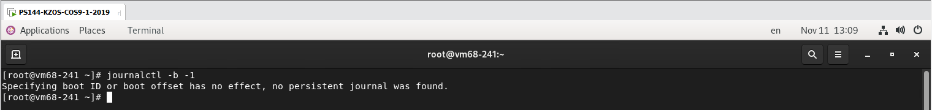

1. „journalctl _UID=0 -n 20“

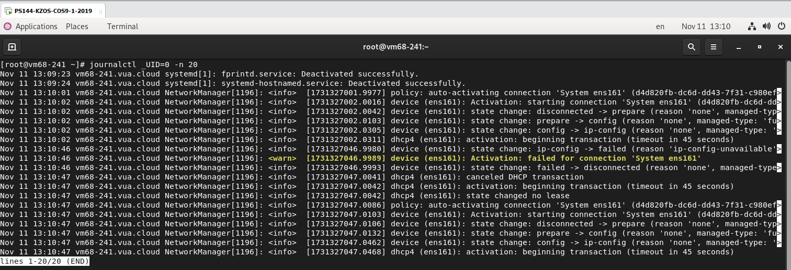

1. „journalctl _GID=0“

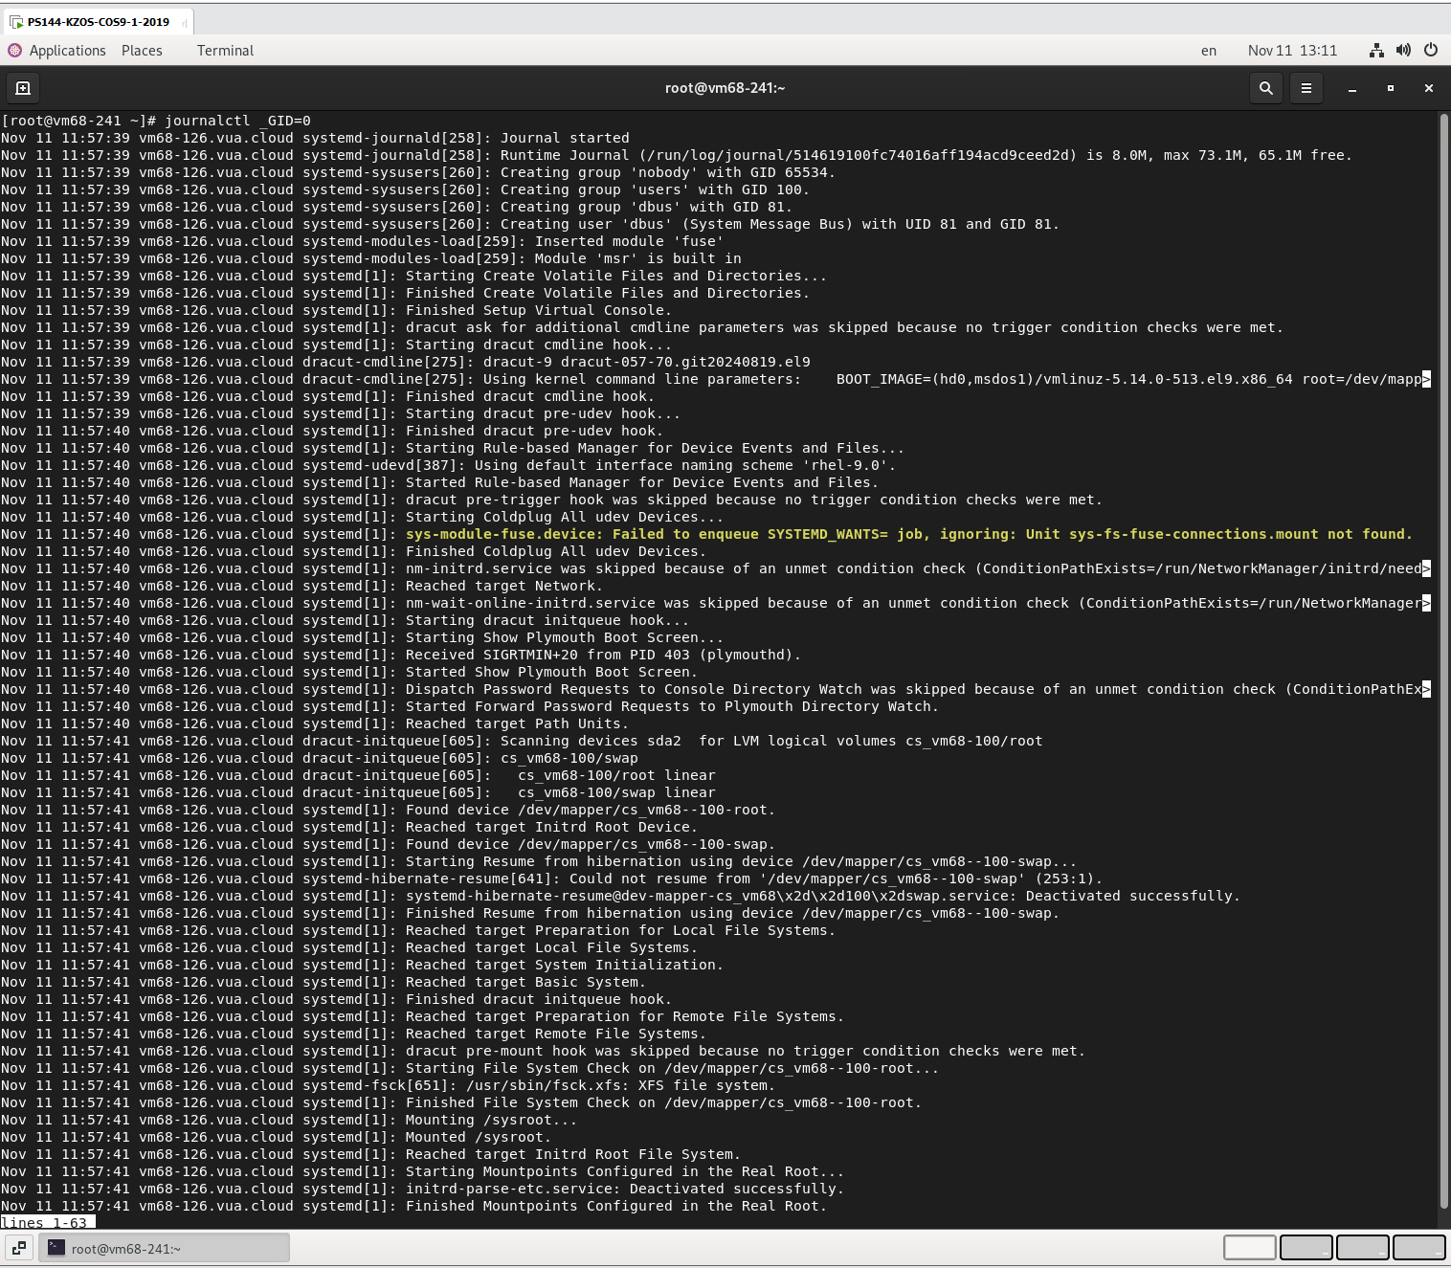

1. „journalctl -u crond“  
   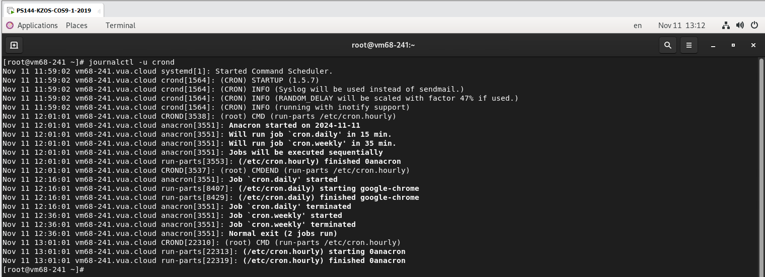
2. „journalctl --since "2022-11-01"“  
   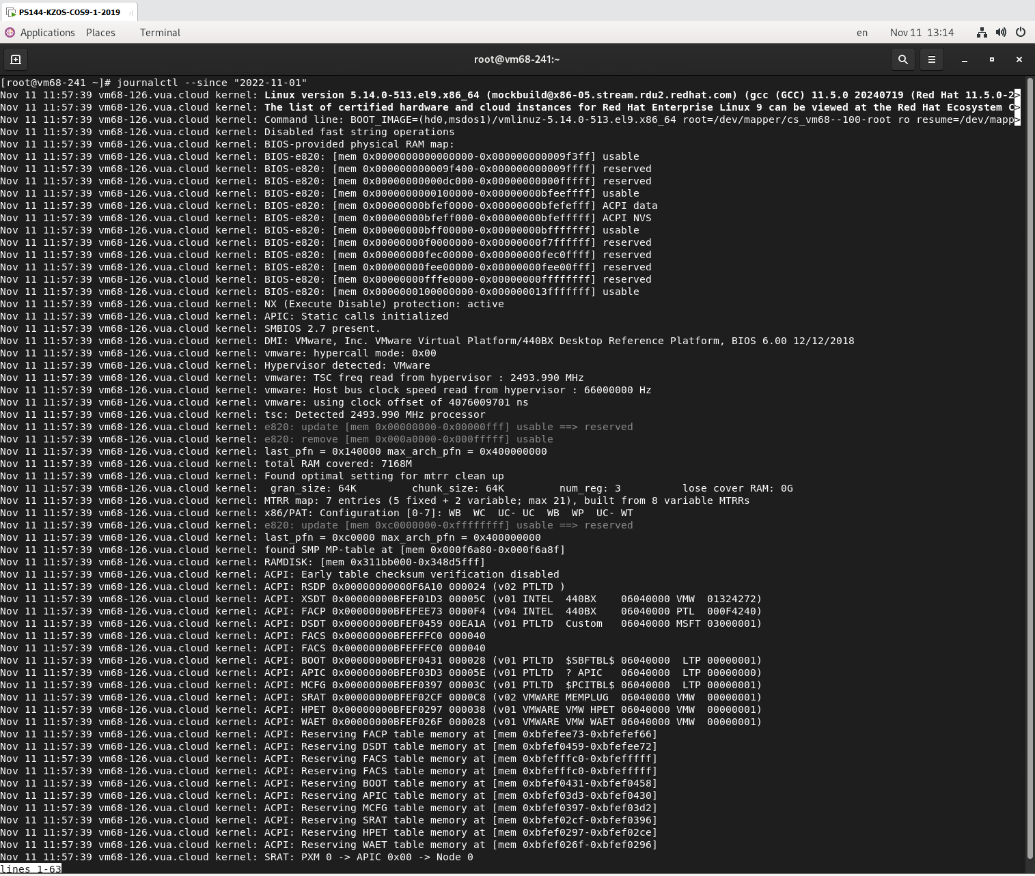
3. „journalctl --since "2022-10-1" --until "2022-11-1"“  
   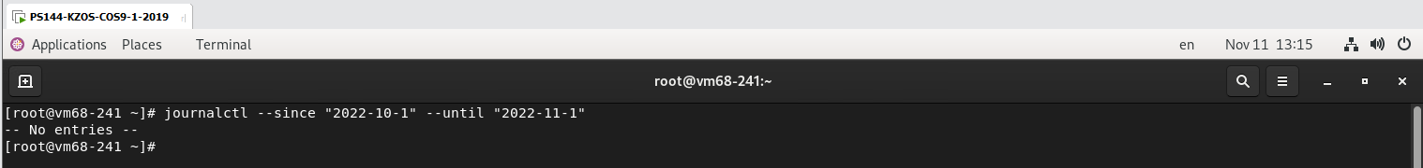
4. „journalctl --utc“

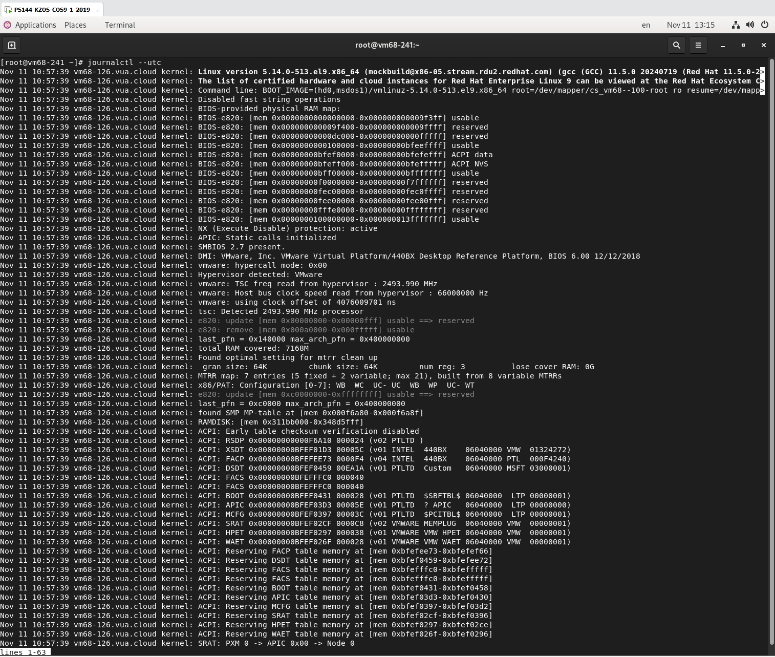

1. „journalctl --since yesterday“

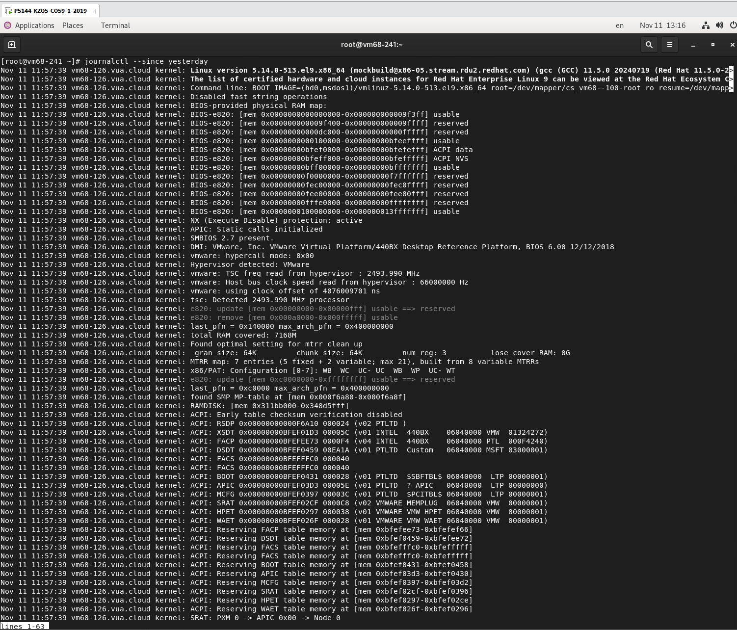

1. „journalctl --since "8:00" --until "1 hour ago"“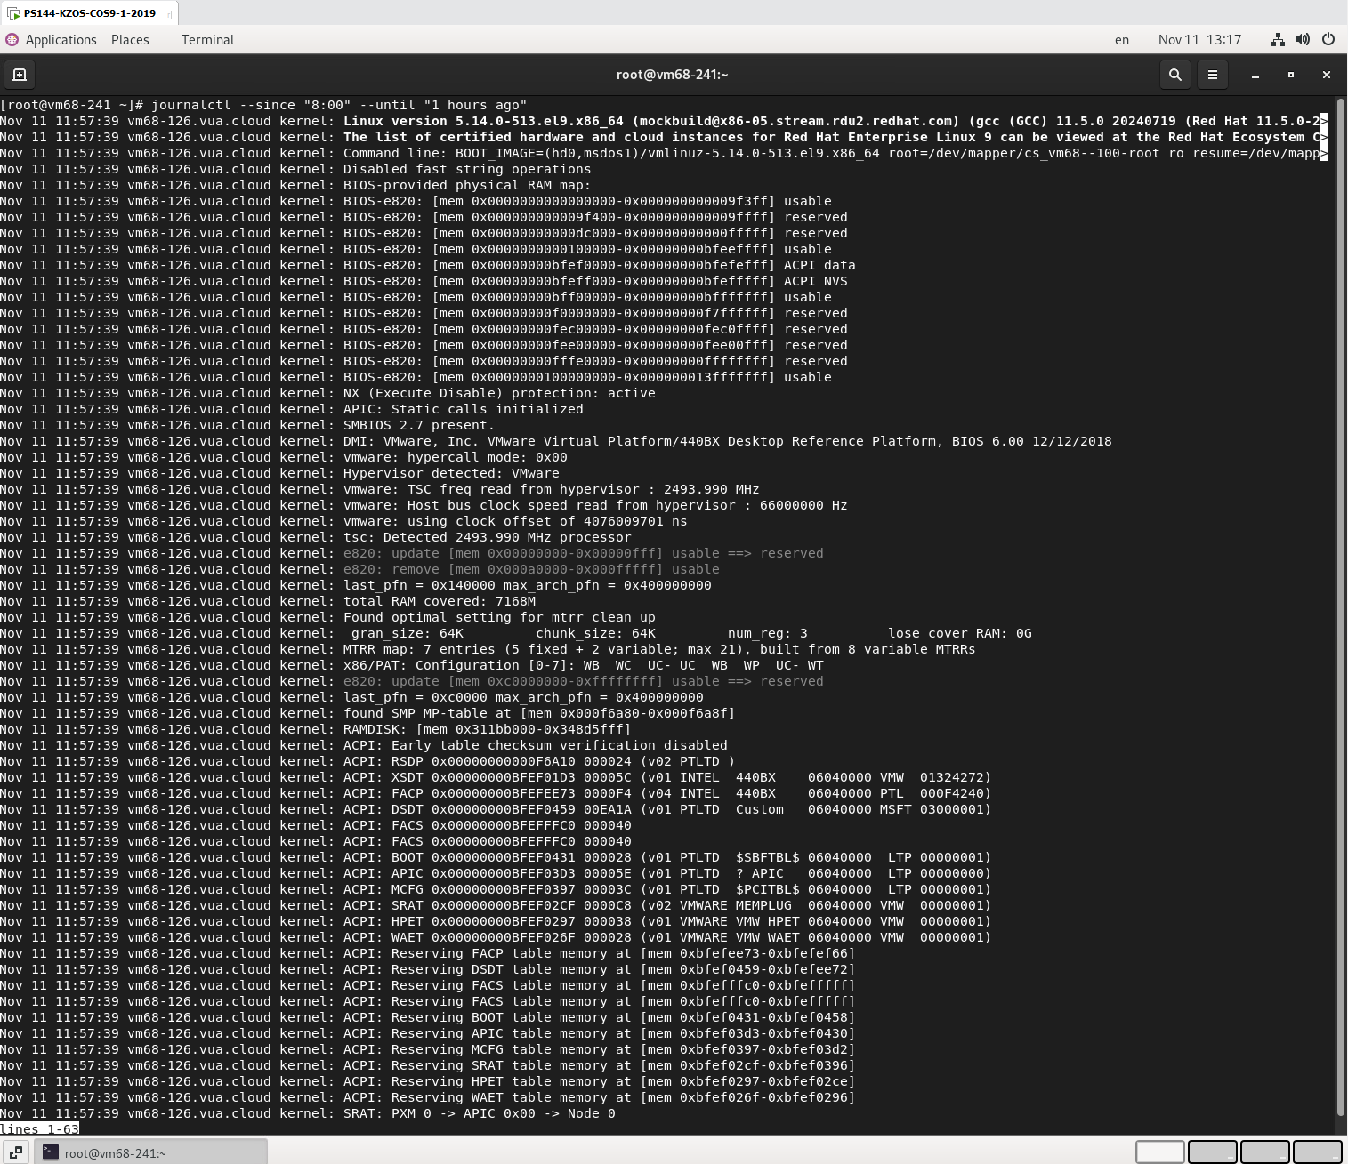
2. „journalctl -u httpd --since today“  
   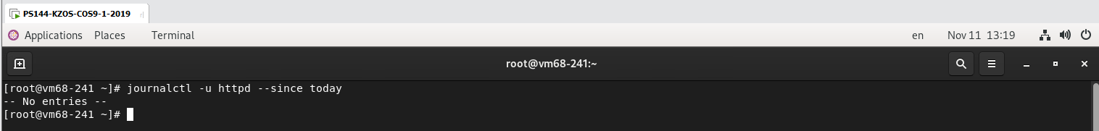
3. „journalctl -u crond -u sshd --since "2022-10-1" --until today“  
   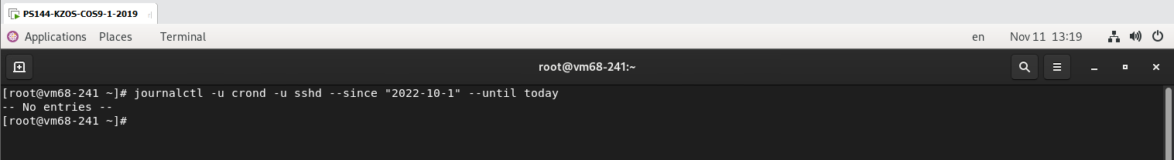
4. „journalctl -o verbose --no-tail > /tmp/sve.txt”  
   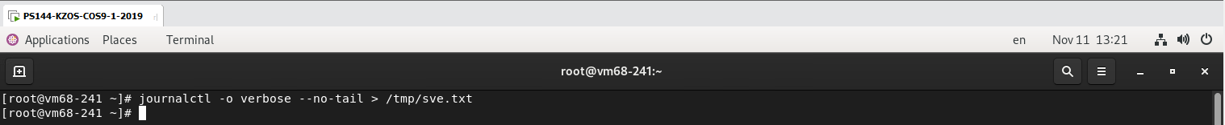
5. „journalctl --disk-usage”  
   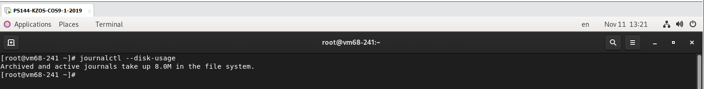
6. „journalctl --vacuum-time=7d”  
   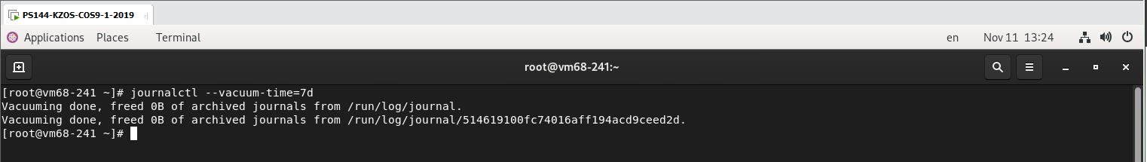
7. „journalctl -n 10 --reverse –u auditd”  
   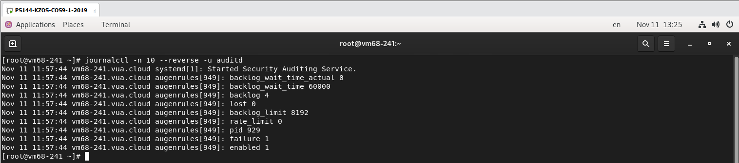
8. „journalctl _PID=$(pgrep rsyslogd)”  
   